Opinião dos auditores independentes sobre o relatório da administração das companhias abertas da BM&FBovespa

Victor Felipe Rosa
Universidade Federal de Santa Catarina (UFSC)
victorfeliperosa321@gmail.com

Luiz Alberton
Universidade Federal de Santa Catarina (UFSC)
luiz.alberton@ufsc.br

Resumo: Este artigo tem como objetivo identificar as informações sobre o relatório da administração que foram reportadas nos relatórios dos auditores independentes na publicação das demonstrações contábeis de 2017 referentes ao exercício de 2016. Esta pesquisa é classificada como natureza descritiva, com abordagem predominantemente qualitativa, na qual os dados foram coletados por meio de survey por vias documentais nos relatórios dos auditores independentes. A amostra adotada foram as companhias abertas presentes no rol da BM&FBovespa que emitiram o Relatório do Auditor Independente referente ao exercício de 2016. O resultado obtido foi a percepção de que a maioria dos relatórios da administração não foram auditados, diversos relatórios dos auditores independentes não apresentaram qualquer forma de opinião sobre tal demonstrativo. Observou-se que em 1,12% da amostra obtiveram ressalvas que impactaram o relatório da administração. Em 8,92% das empresas pesquisadas, os auditores independentes não mencionaram o relatório da administração em seu item específico no relatório do auditor independente, descumprindo a NBC TA 700 (2016).

Palavras-chave: Relatório da Administração; Relatório dos Auditores Independentes; Auditoria; NBC TA 700 (2016);

Linha Temática: Auditoria.

1. Introdução
Fatos recentes no Brasil tem ganhado cada vez mais destaque na mídia e discussão na sociedade em relação a esquemas, desvios e corrupção. No cenário atual, a conformidade e a transparência são aspectos fundamentais para qualquer ente ou empresa. Em vista disso, a auditoria é de grande importância, por ela ser uma das ferramentas adotadas para aumentar a confiança da veracidade das informações e dados contidos nos demonstrativos publicados.
A auditoria tem como preceito assegurar, ainda que parcialmente, aos usuários externos destas organizações credibilidade e confiança no processo de evidenciação das informações contábeis (Dutra, 2011).
A confiabilidade é um elemento de grande importância na auditoria e na contabilidade, permitindo que o usuário aprove a informação contábil e a use-a como base nas suas decisões (ATTIE, 2011). A partir disso, percebe-se que a auditoria tem um papel tanto corretivo, quanto social para com a empresa, trazendo a tona as possíveis inconformidades das informações e demonstrativos auditados, estes sendo elaborado pelas entidades. Ressalta-se que para as companhias de capital aberto, por meio da Lei nº 6.404/76, tem-se a obrigatoriedade da submissão de auditoria externa independente em suas demonstrações financeiras (Lei nº 6.404, 1976).
Nesse sentido, focando nas companhias abertas, devido à negociação de suas ações em bolsa, tem se tornado mais descomplicado a aquisição de ações, atingindo uma gama maior de público investidor. Isto exige que as empresas emitam informações cada vez mais compreensíveis e transparentes aos diferentes tipos de usuários, um dos artifícios utilizados pelas entidades é repassando informações com linguagem menos técnica através do relatório da administração.
Em relação ao relatório da administração, teve o seu parecer reportado no Relatório dos Auditores Independentes com alteração da NBC TA 700 (2016), com um item específico para os relatórios adicionais emitidos junto aos contábeis, como o Balanço Social, Relatório da Administração entre outros.
Assim, esta pesquisa está fundamentada principalmente nas alterações que trouxe a NBC TA 700 (2016) no âmbito da formação de opinião do auditor e da forma e conteúdo do relatório emitido pelo auditor independente referente à análise das demonstrações contábeis. Uma das mudanças é na opinião do auditor referente aos relatórios que acompanham as demonstrações obrigatórias, estas impostas pela Lei nº 6.404/76, o qual um dos relatórios, o relatório da administração. Tendo em vista que anterior a alteração da NBC TA 700 (2016) não era expressa qualquer forma de parecer sobre o relatório da administração no Relatório dos Auditores Independentes.
Diante destas alterações recentes, emerge a pergunta da pesquisa: Quais informações sobre o relatório da administração foram reportadas nos relatórios dos auditores independentes na publicação das demonstrações contábeis de 2017 referentes ao exercício de 2016? Assim, este estudo tem como objetivo identificar as informações sobre o relatório da administração que foram reportadas nos relatórios dos auditores independentes na publicação das demonstrações contábeis de 2017 referentes ao exercício de 2016.
Esta pesquisa justifica-se pela busca e verificação de informações úteis em relatórios complementares às demonstrações contábeis, tendo como foco especificamente o relatório da administração. Em vista disso observa-se que estudos anteriores demonstram a preocupação da importância do conteúdo presente no relatório da administração, como: Silva, Rodrigues e Abreu (2002), Mafra e Ness Jr. (2002), Dalmácio e Paulo (2004) e Beuren, Boff e Hein (2009). Estes casos trazem em questão a necessidade da evidenciação de informações úteis e completas no relatório da administração. Nesse sentido, esta pesquisa avança sobre o tema no quesito validação das informações contidas nos relatórios da administração, regulada pela NBC TA 700 (2016), a partir da publicação das demonstrações contábeis em 2017.
Também esta pesquisa se justifica pela contribuição que traz para os órgãos de regulação do mercado acionário brasileiro, empresas, meio acadêmico e sociedade em geral (usuários das demonstrações contábeis).

2. Referencial Teórico
Nesse capítulo apresenta-se a fundamentação teórica da pesquisa, aborda-se os termos gerais e específicos que foram considerados vitais para a construção desse artigo e pelo entendimento dos resultados apresentados.

2.1. Auditoria Independente
No Brasil, a auditoria independente é entendida como a auditoria contábil executada por profissionais não relacionados à empresa, devidamente registrado na Comissão de Valores Mobiliários (CVM), que visa expressar uma opinião sobre a conformidade das demonstrações contábeis (Dutra, 2011).
Segundo Boynton, Johnson e Kell (2002, p. 31), a auditoria é “um processo sistemático de obtenção e avaliação objetivas de evidências sobre afirmações a respeito de ações e eventos econômicos, para aquilatação do grau de correspondência entre as afirmações e critérios estabelecidos, e de comunicação dos resultados a usuários interessados.”.
Seguindo no mesmo sentido, a NBC TA 200 (R1) relata que
O objetivo da auditoria é aumentar o grau de confiança nas demonstrações contábeis por parte dos usuários. Isso é alcançado mediante a expressão de uma opinião pelo auditor sobre se as demonstrações contábeis foram elaboradas, em todos os aspectos relevantes, em conformidade com uma estrutura de relatório financeiro aplicável. (NBC TA 200 (R1), 2016, p. 2).
Nesse sentido, a opinião do auditor independente deve ser expressa em algum documento, esse documento é nomeado de relatório do auditor independente.

2.2. Relatório do Auditor Independente
Perez Junior (2012, p. 159) aponta que “O Relatório do Auditor Independente é o documento por meio do qual o auditor expressa sua opinião sobre as Demonstrações Contábeis auditadas”. O autor salienta que a opinião emitida no relatório não define o seu ponto de vista pessoal e sim a forma correta que as normas estabelecem.
A obrigatoriedade das companhias de capital aberto em terem suas Demonstrações Contábeis examinadas por auditores independentes veio com aprovação da Lei nº 6404/76. Este estudo dará enfoque a partir da NBC T 11 no âmbito de suas alterações e sua mudança até os momentos mais recentes. Tendo como as atualizações da estrutura de como é elaborado o Relatório do Auditor Independente, este normativo foi elaborado como forma de atualizar a regulamentação das normas de auditoria independente das demonstrações contábeis naquele momento (Resolução CFC nº 700, 1991).
Através da aprovação da resolução CFC nº 820/97, foi alterada a NBC T 11 – “Normas de Auditoria Independente das Demonstrações Contábeis com alterações e dá outras providências” que veio com o intuito de atualizar e aprimorar a norma de 1991 e provém por meio da necessidade evolutiva da atividade do auditor (Resolução CFC nº 820, 1997).
Com a adoção das normas internacionais de contabilidade, foi emitida a resolução CFC nº 1.203/09 em que aprova a NBC TA 200 – “Objetivos Gerais do Auditor Independente e a Condução da Auditoria em Conformidade com Normas de Auditoria”. Devido ao processo de convergência das Normas Brasileiras de Contabilidade aos novos padrões da forma de condução da auditoria tiveram grande impacto, teve em 2016, sua primeira revisão chamada de NBC TA 200 (R1) (Resolução CFC nº 1.203, 2009).
Ainda na adaptação com as normas internacionais, através da resolução CFC nº 1.231/09 aprova a NBC TA 700 – “Formação da Opinião e Emissão do Relatório do Auditor Independente sobre as Demonstrações Contábeis”. Teve-se como grande mudança com essa norma no que se refere à forma de como é elaborado o parecer do auditor e da estrutura do Relatório do Auditor Independente, padronizando-o com o internacional (Resolução CFC 1.231, 2009).
De forma mais recente, aprovada em 04 de julho de 2016, mas, vigente à auditoria das demonstrações contábeis para períodos que finalizam em 31 de dezembro de 2016, a NBC TA 700 alterou de forma substancial a redação e a forma em como é elaborado e apresentado o Relatório do Auditor Independente. Traz um novo componente que é tido como núcleo para este estudo, que é o item “Outras informações que acompanham as demonstrações contábeis e o relatório do auditor”, que deve constar o parecer do auditor sobre qualquer inconformidade, de forma relevante, sobre os relatórios que são publicados em conjunto com as demonstrações contábeis, como o relatório da administração (NBC TA 700, 2016).

2.3. Relatório da Administração
Para o Parecer de Orientação n.º 15 de 28.12.1987 da CVM (1987), o relatório da administração tem como função complementar as demonstrações contábeis, fornecendo informações adicionais e úteis aos usuários para auxiliá-los na tomada de decisão. Também afirma que o relatório da administração visa mostrar um panorama completo das posturas e desempenho da administração na gestão dos recursos que a elas é confiado a posse pelos detentores do capital.
O Parecer nº 15/87 da CVM (1987), trata que o conteúdo do relatório da administração não deve ser elaborado com simples percentuais que poderiam ser obtidos da leitura usual das demonstrações contábeis, tendo em vista que a informação relevante que ali está expressa deve apresentar a posição da empresa no que concerne os fatores exógenos e endógenos que corroboraram para que tal situação aconteça. E que em como qualquer informação contábil, as informações contidas no relatório da administração precisam ser úteis, fidedignas e detalhadas.
A Lei nº 6.385/76 (1976) atribui à CVM competência para expedir normas aplicáveis às companhias abertas referente ao relatório da administração e as demonstrações financeiras. Em vista disso, o Parecer nº 15/87 da CVM (1987) recomenda uma estrutura do relatório que segue as informações básicas requeridas na Lei 6.404/76, sendo elas: a) descrição dos negócios, produtos e serviços; b) comentários sobre a conjuntura econômica geral; c) recursos humanos; números de empregados, investimento em treinamento, fundos de seguridade, planos sociais, etc.; d) investimentos realizados; e) pesquisa e desenvolvimento; f) novos produtos e serviços; g) proteção ao meio ambiente; h) reformulações administrativas; i) investimentos em controladas e coligadas; j) direitos dos acionistas e dados de mercado; l) perspectivas e planos para o exercício em curso e os futuros.
Até 2016 o Auditor Independente não expressava opinião sobre o relatório da administração, qualquer não conformidade encontrada pelo auditor neste relatório, era apenas notificada à CVM pelo auditor, sem qualquer registro escrito no parecer. A partir de 2017 com a aprovação da NBC TA 700 o auditor independente pode também emitir opinião sobre o relatório da administração.

3. Metodologia
Nesse capítulo desenvolve-se a abordagem metodológica utilizada no estudo. Em seguida é informada a amostra observada, as ferramentas utilizadas na coleta de dados e no tratamento dos dados.

3.1. Classificação da Pesquisa
Este estudo enquadra-se, quanto ao seu objetivo, como descritivo, pois tem como propósito demonstrar a importância da análise do relatório da administração no Relatório do Auditor Independente. De acordo com Gil (2008, p. 28) a pesquisa descritiva tem como propósito apresentar “características de determinada população ou fenômeno ou o estabelecimento de relações entre variáveis”.
Quanto à abordagem do problema, classifica-se como predominantemente qualitativa, uma vez que não foi empregado algum método estatístico para representar os resultados encontrados e sim um arrolamento dos dados. As pesquisas que utilizam o método qualitativo, segundo Richardson (1999, p. 80), “podem descrever a complexidade de determinado problema, analisar a interação de certas variáveis, compreender e classificar processos dinâmicos vividos por grupos sociais”.
Referente aos procedimentos, esta pesquisa classifica-se como survey e quanto ao instrumento empregado para a coleta de dados foi documental, no Relatório do Auditor Independente, como forma de obter a base de dados.

3.2. Coleta de Dados
Os dados do item “Segmento” das empresas foram coletados através do programa Economática. A amostra da pesquisa é formada por todas as 449 companhias abertas brasileiras presentes na BM&F Bovespa, para o exercício de 2016. Já as informações recolhidas do Relatório do Auditor Independente foram por meio do site da BM&F Bovespa e quando ocasionalmente não presente neste, foi recolhido o relatório junto ao site de cada empresa respectivamente. Os dados foram coletados durante o período de 21 a 24 de abril de 2017.
Para atingir o objetivo da pesquisa foram coletados os dados do Relatório do Auditor Independente, dando enfoque principal às informações constantes ao item “Outras informações que acompanham as demonstrações contábeis e o relatório do auditor”, que segundo a NBC TA 700 (2017) é o objeto em que devem constar as informações emitidas pelos auditores sobre o relatório da administração e suas observações. Mas, também foi verificado todo o relatório do auditor em busca de informações adicionais sobre o relatório da administração.
Nos dados reunidos teve-se como foco verificar as ressalvas e dentro das mesmas, apurar as que relatam de alguma forma o relatório da administração como parte da inconsistência. Os dados coletados foram arrolados e tratados com o auxílio do Microsoft Excel.

3.3. Tratamento dos Dados
No presente estudo foi realizada uma transformação das informações, que de forma bruta nos relatórios são expressas qualitativamente através da opinião do auditor, para se elaborar uma organização quantitativa. Em vista disso, preliminarmente foi feita a relação das entidades em que apresentaram no Relatório do Auditor Independente ressalvas e abstenções de opinião.
A Tabela 1 demonstra a constituição da amostra referente à quantidade de ressalvas registradas nos Relatórios verificados que constituíram objeto de estudo nesta pesquisa.

Tabela 1 Composição da amostra de pesquisa com relação às ressalvas, referente ao exercício de 2016.
Posição dos auditores | Empresas
Sem ressalva | 419
Com ressalva | 22
Abstenção de opinião | 7
Não foi emitido o Relatório do Auditor Independente | 1
Total | 449
Fonte: Extraído dos dados da pesquisa (2017).

Para fins de análise desta pesquisa, foi desconsiderada a empresa que não emitiu o Relatório do Auditor Independente, logo a amostra passou a ser formada por 448 companhias de capital aberto. Destaca-se que não foram consideradas as ênfases e observações, apenas as ressalvas.
Com a verificação das ressalvas, posteriormente foram filtrados os dados, focando nas referências citadas no que concerne o relatório da administração. A partir dessa seleção, teve-se outra perspectiva sobre as informações emitidas sobre relatório foco do problema proposto desta pesquisa.
A Tabela 2 apresenta o que foi demonstrado, na fonte dos dados coletados, qualquer informe a que compete ao relatório da administração e ao seu parágrafo que devem conter suas observações, conforme a NBC TA 700 (2016) estabelece.

Tabela 2 Número e tipo de informações divulgadas relacionadas com o relatório da administração no Relatório dos Auditores Independentes, referente ao exercício de 2016.
Tipo de informação | Empresas
Sem ressalva sobre o relatório da administração | 403
Não possui o parágrafo pertinente ao relatório da administração | 40
Com ressalva refletindo sobre o relatório da administração | 5
Total | 448
Fonte: Extraído dos dados da pesquisa (2017).

4. Apresentação e Análise dos Resultados
Conforme mencionado na seção anterior, primeiramente foram identificadas no Relatório do Auditor Independente as ressalvas em cunho geral, neste primeiro momento não foi especificado para qual tipo ressalva se atenta a análise, como exibido na Tabela 1. Em vista disso, a Figura 1 tem como propósito, ilustrar a estruturação da amostra trabalhada nesta pesquisa.

Figura 1 – Ressalvas no Relatório do Auditor Independente, referente ao exercício de 2016.
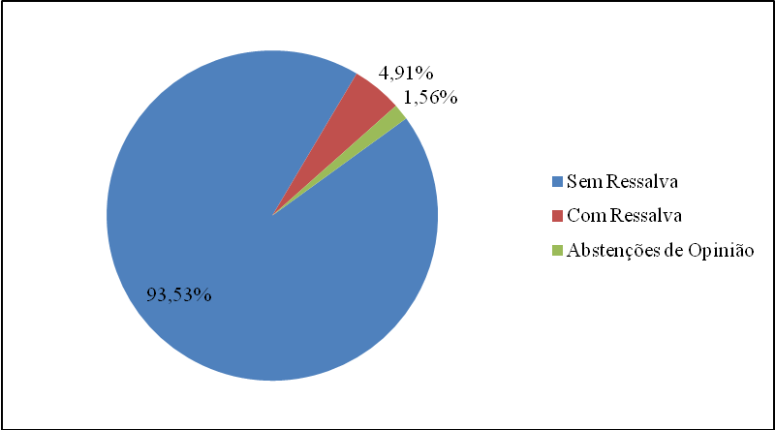
Fonte: Elaborado pelo autor (2017).

Diante do exposto, observa-se que cerca de 93,32%, isto é, a maioria das empresas relacionadas no estudo não apresentaram ressalva sobre qualquer item, mostrando que grande parte das empresas vem seguindo as normas. O segundo maior grupo, em torno de 4,9%, apontaram inconformidades, de forma relevante, em seus relatórios divulgados.
Já o terceiro, com aproximadamente 1,56%, representaram as abstenções de opinião que conforme a NBC TA 705 (2016), afirma que em caso do auditor não conseguir evidências suficientes e apropriadas para fundamentar sua opinião, ele deve recusar-se a emitir sua consideração sobre as demonstrações analisadas. A Figura 2 demonstra a composição das informações encontradas sobre o relatório da administração no Relatório do Auditor Independente.

Figura 2 – Informações do relatório da administração no relatório do auditor independente, referente ao exercício de 2016.
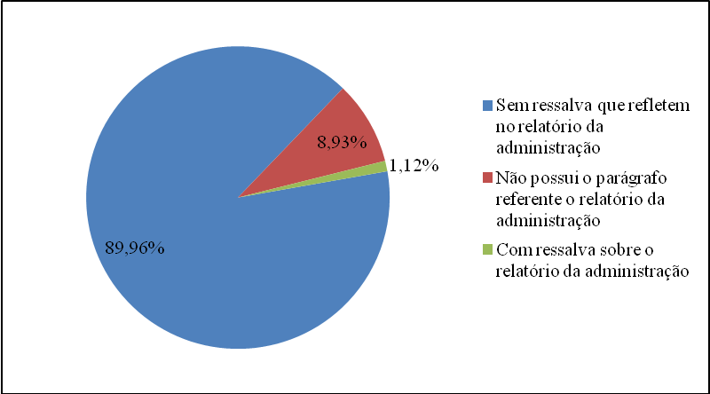
Fonte: Elaborado pelo autor (2017).
No período analisado, cerca de 89,76% apresentaram o item “Outras informações que acompanham as demonstrações contábeis e o relatório do auditor”, conforme o determinado pela NBC TA 700 (2016), demonstrando assim, que não foi realmente auditado o relatório da administração, pois, afirmam neste mesmo trecho que não foi emitida nenhuma opinião sobre e que não tem nada a relatar acerca do referido demonstrativo.
Seguindo uma ordem decrescente, com representatividade em torno de 8,91%, constituem as 40 empresas que não divulgaram qualquer menção ao relatório da administração no Relatório do Auditor Independente, contrariando a norma reguladora (NBC TA 700) que dispõe em que há um local específico para a exposição da posição fundamentada do auditor perante o respectivo demonstrativo da empresa.
No tocante ao 1,11%, que foram os 5 relatórios que apresentaram de alguma forma uma ressalva do auditor independente que impactou no relatório da administração e que foi mencionado no item “Outras informações que acompanham as demonstrações contábeis e o relatório do auditor”, como já foi alegado acima.
Com base na Figura 2, é descriminada na Figura 3 a estrutura das empresas que indicaram ressalvas que repercutiram no relatório da administração.

Figura 3 – Empresas que auditaram as empresas que apontaram ressalvas que afetaram o relatório da administração, referente ao exercício de 2016.
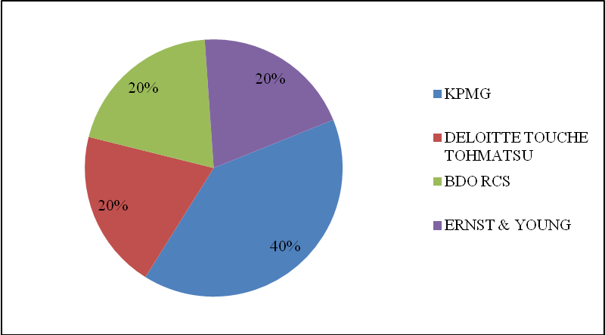
Fonte: Elaborado pelo autor (2017).

Na Figura 3 é possível perceber que as Big Four tem uma alta representação dentro da amostra analisada, com 80% de representatividade. Assim, percebe-se que as quatro maiores empresa de auditoria especializadas do mundo auditaram a maior parte das entidades que demonstraram ressalvas que afetaram o relatório da administração no cenário brasileiro.
A Figura 4 exibe os setores em que são classificadas as empresas que denotam qualquer forma de ressalva que abalaram a análise do relatório da administração.

Figura 4 – Empresas com ressalvas que impactaram no relatório da administração por setor na BM&FBovespa, referente ao exercício de 2016.
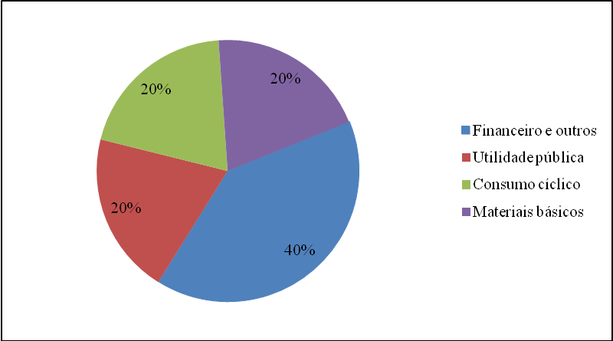
Fonte: Elaborado pelo autor (2017).

A Figura 4 retrata uma diversidade entre as empresas enquadradas, tendo uma leve disposição ao setor “financeiro e outros” representando 40% da amostra. O setor mencionado retrata cerca de 26,34% no total das entidades pertencentes à BM&FBovespa, sendo o maior grupo dentre os setores. As demais divisões, com 20% cada, também tem sua relevância no total da amostra inicial, representando juntos em torno de 40,63% das empresas.
Há de se frisar que as ressalvas descritas anteriormente não foram diretamente reprovando o relatório da administração e sim sobre outras informações que o relatório trazia em seu conteúdo, como uma informação impacta diversos demonstrativos, nesses casos incidiram também sobre o relatório da administração.
A seguir serão elencadas as 5 empresas que reportaram ressalvas que impactaram o relatório da administração e o conteúdo de suas respectivas ressalvas que refletiram no relatório da administração. As empresas serão apresentadas por ordem alfabética.
- Banco Amazônia
O Banco Amazônia apresentou ressalva referente à reserva matemática de seus planos de benefícios liquidados relatada em notas explicativas, sendo que a empresa em seu julgamento, afirma que o saldo apresentado é suficiente para cobrir as prováveis saídas de recursos decorrentes da obrigação dos planos de benefícios. No relatório da administração, as informações sobre essa inconformidade estão presentes no item 12 que trata do caixa de previdência complementar. Logo, teve a ressalva do auditor porque teve reflexo no relatório de administração.
- MGI – Minas Gerais Participações
A MGI – Minas Gerais Participações demonstrou ressalva no tocante a apresentação de seus convênios vencidos mostrados em notas explicativas, onde parte destes estavam sob análise das secretarias e a outra parte dos convênios encontravam-se sem a respectiva validação da prestação de contas por parte das secretarias conveniadas, o que foi julgado para o auditor como fator de aprovação com ressalvas. No relatório da administração, na seção 3.5 informa sobre os convênios, assim ressalva teve consequência nesse demonstrativo.

- Rede Energia
A Rede Energia teve como ressalva, em sua controlada Energia S.A. Tocantins – Distribuidora de Energia S.A., a ausência de análises e documentação suporte que demonstram a realização dos créditos a receber do Governo do Estado de Tocantins. No relatório da administração, esta ressalva teve efeito no item 2.7 que trata da gestão de inadimplência, portanto repercutiu no relatório da administração.
- Tectoy
A Tectoy recebeu três ressalvas no relatório do auditor, com duas impactando o relatório da administração, uma sendo referente à limitação no saldo das contas a receber e outra na diferença não conciliada em adiantamentos dos clientes. Foram mencionadas no relatório da administração quando a empresa traz informações sobre as receitas operacionais de 2016.
- Unipar Carbocloro
No relatório dos auditores independentes da Unipar Carbocloro é indicada uma ressalva referente à compra da Solvay Indupa S.A. a qual a empresa não finalizou as análises para identificação do valor justo dos ativos e passivos assumidos à data de aquisição, assim, está em desacordo com o CPC 15. No relatório da administração as informações que refletiram nas ressalvas se estavam nos itens 1.3.EBITDA e 2.Endividamento.
Na análise da Unipar, houve republicação das demonstrações contábeis verificada no dia 10 de maio de 2017, após a coleta dos dados, adequando assim a contabilização da Indupa ao CPC 15 e corrigindo a ressalva. Nas demais empresas pesquisadas não houve reparo (ou republicação) das informações até o fim da elaboração desta pesquisa.

5. Conclusão
O objetivo do presente estudo foi alcançado na medida em que se identificaram as informações contidas nos relatórios dos auditores independentes pertinentes ao relatório da administração no primeiro ano de vigência da norma que estabelece um novo modelo ao relatório pertinente à auditoria.
Teve como resultado a percepção de que a maioria dos relatórios da administração não foi auditado, diversos relatórios não apresentaram qualquer forma de opinião sobre tal demonstrativo. Em 8,92% das empresas pesquisadas, os auditores independentes não mencionaram o relatório da administração no Relatório dos Auditores Independentes, descumprindo a NBC TA 700 (2016).
Observou-se que em 1,12% da amostra obtiveram ressalvas que impactaram o relatório da administração, pode-se considerar como ressalvas indiretas, tendo em vista que não foram feitas diretamente ao relatório da administração e sim por ele utilizar informações de outras demonstrações e essas sim terem recebido ressalvas.
Quanto à categorização das empresas que apresentaram ressalvas que impactaram de alguma forma o relatório da administração, percebeu-se que não há um setor específico em que se enquadraram entidades, mostrando que não há um grupo particular para esse tipo de ressalva que refletiu no tal relatório. Leva-se em conta na amostra cerca de 1,12% das empresas que exibiram não conformidades, de forma relevante sobre o relatório da administração.
Importante ressaltar que os resultados encontrados nesta pesquisa tiveram algumas limitações. Um conflitante da pesquisa foi à escassez de referencial teórico no tocante ao relatório da administração, sendo que até a data de elaboração deste artigo ainda está no aguardo de uma maior normatização pela CVM, a quem tem a competência sobre os relatórios complementares, tendo apenas um parecer de orientação, emitido pela mesma, como norteador de elaboração do relatório da administração, esse que tem como função orientar e não tem um papel normativo legal.
Outro restritivo foi por a NBC TA 700 (R1) de (2016) ter sido seu primeiro ano de vigência, há pouca literatura específica para o assunto e a carência de trabalhos desenvolvidos a respeito dela e sua aplicação.
Espera-se que este estudo tenha servido de incentivo para pesquisas futuras. Propõe-se que seja replicado este teste nos próximos anos, até mesmo com a mesma amostra para ver a evolução da aplicação da nova norma, evidenciando a importância que as empresas darão na auditagem dos relatórios complementares.

Referências

Attie, W. (2011). In: Parte II – Objeto da auditoria. W. Attie. Auditoria: conceito e aplicações (6ª ed., pp. 129-205). São Paulo: Atlas.
Boff, M. L., Beuren, I. M., & Hein, N. (2009). Informações recomendadas pelo parecer de orientação n. 15/87 da CVM no relatório da administração de empresas familiares de capital aberto. BASE - Revista de Administração e Contabilidade da UNISINOS, 6(3), 247-257.
Boynton W. C., Johnson R. N., & Kell W. G. (2002). In: Parte I – Ambiente de auditoria. W. C. Boynton, R. N. Johnson, & W. G. Kell. Auditoria (7ª ed., pp. 30-64). (Dos Santos J. E., Trad.). São Paulo: Atlas. (Obra original publicada em 2001).
Dalmácio, F. Z., & Paulo, F. (2004). A evidenciação contábil: publicação de aspectos sócio-ambientais e econômico-financeiros nas Demonstrações Contábeis. Brazilian Business Review, 1(2), 74-74.
Dutra, M. H. (2011). Modelo de referência para o relatório final da auditoria independente baseado na abordagem de expectations gap. Tese de doutorado, Universidade Federal de Santa Catarina, Florianópolis, SC, Brasil.
Gil, A. C. (2008). Pesquisa Social. In: A. C. Gil (6ª ed., pp. 26-32). Métodos e Técnicas de Pesquisa Social. São Paulo: Atlas.
Lei nº 6.385, de 7 de dezembro de 1976 - Dispõe sobre o mercado de valores mobiliários e cria a Comissão de Valores Mobiliários (1976). Brasília, DF. Acessado em 29 março, 2017, de http://www.planalto.gov.br/ccivil_03/leis/L6385.htm.
Lei nº 6.404, de 15 de dezembro de 1976 (1976). Dispõe sobre as Sociedades por Ações. Brasília, DF. Acessado em 10 abril, 2017, de http://www.planalto.gov.br/ccivil_03/leis/L6404consol.htm.
Mafra, M. A. F., & Ness Jr., W. L. (2002). O relatório da Administração no Brasil: peça de informação ou de ficção?. Revista de Economia e Administração, 1(2), 1-18.
NBC TA 700 - Formação da opinião e emissão do relatório do auditor Independente sobre as demonstrações contábeis (2016). Brasília, DF.
Parecer de orientação CVM nº 15, de 28 de dezembro de 1987 (1987). Brasília, DF.
Perez Junior, J, H. (2011). Relatório dos Auditores Independentes. In J. H. Perez Junior. Auditoria de demonstrações contábeis – Normas e Procedimentos (5ª ed., pp. 159-183). São Paulo: Atlas.
Resolução CFC nº 700/91 - Aprova a NBC T 11 (1991). Brasília, DF.
Resolução CFC nº 820/97 - Aprova a NBC T 11 (1997). Brasília, DF.
Resolução CFC nº 1.203/09 - Aprova a NBC TA 200 (2009). Brasília, DF.
Resolução CFC 1.231/09 - Aprova a NBC TA 700 (2009). Brasília, DF.
Richardson, R. J. (1999). Métodos Quantitativos e Qualitativos. In: R. J. Richardson. Pesquisa Social: Métodos e Técnicas (3ª ed., pp. 70-89). São Paulo: Atlas.
Silva, C. A. T., Rodrigues, F. F., & Abreu, R. L.. (2007). Análise dos relatórios de administração das companhias abertas brasileiras: um estudo do exercício social de 2002. Revista de Administração Contemporânea, 11(2), 71-92.

